***КАК УСТРОЕНЫ РАСТЕНИЯ***

На основе строения вегетативного тела и органов размножения растения подразделяют на две большие группы: низшие и высшие. Низшие растения более примитивны и однообразны по строению. В связи с преимущественно водным образом жизни их тело представляет собой однородное слоевище и слабо дифференцировано или не дифференцировано вовсе на органы и ткани. К этой группе относят бактерии, водоросли, грибы и лишайники. У высших растений вегетативное тело дифференцировано на органы, а органы — на ткани, и лишь мхи не имеют такого органа, как корень, его заменяют ризоиды — выросты клеток кожицы. Органом принято называть часть организма, имеющую определенное строение и выполняющую определенные функции. В соответствии с двумя главными функциями: поддержания жизни данной конкретной особи и воспроизведения ее в ряду последующих поколений — выделяют вегетативные и репродуктивные органы. Основные вегетативные органы растений — корень, стебель и лист — появились в результате дифференциации первоначально однородного тела низших растений — таллома (слоевища). К генеративным органам относятся цветки и плоды.

***КОРЕНЬ***

Корень выполняет разнообразные физиологические и механические функции. Важнейшие из них следующие: поглощение воды, минеральных и отчасти органических веществ из почвы и передача их в стебель и листья; закрепление растений в субстрате; синтез новых органических веществ; связь растений с организмами, населяющими почву (микориза); накопление запасных веществ; вегетативное размножение. Корневая система растений проникает у различных видов на разную глубину, например у ржи, пшеницы и овса на глубину до 100—150 см, кукурузы — до 150—200 см, люцерны — до 10 м, в рекордных случаях — до 15 м и больше (верблюжья колючка).

Корни растений представляют очень большое разнообразие по способу ветвления, морфологии и экологическим типам. В зависимости от происхождения различают главный корень, корни боковые и придаточные. Главный корень возникает только из зародышевого корешка семени. Придаточные берут начало от многих органов растения: стеблей, листьев, клубней, луковиц, но только не от зародышевого корешка и не от главного корня и его системы. От главного и придаточного корней отходят соответственно боковые корни — оси второго и последующих порядков. Если главный корень превосходит боковые по длине и толщине, то такая корневая система называется стержневой (рис. 1, а). Стержневая корневая система встречается у голосеменных растений (сосна, ель и др.), а также у покрытосеменных из класса двудольных. Стержневые корни, ветвящиеся в верхних слоях почвы, называются ветвистыми, а в случаях, когда ветвление начинается на глубине, — неветвистыми. Однодольные растения стержневых корней не имеют.

Придаточные корни наиболее часто образуются у растений при повышенной влажности окружающей среды. Система придаточных корней в основном развивается у однодольных (злаков, осок, лилейных и др.), редко у двудольных (лютик). Обычно они формируют мочковатую корневую систему (рис. 1, б), которая состоит из пучка (мочки) корней почти одинаковой длины и толщины, которые называются мочковатыми корнями.

У ряда растений (свеклы, моркови, редьки и др.) корень выполняет функции вместилищ запасных питательных веществ и называется корнеплодом. Чаще всего он встречается у двулетних растений.

К подземным частям растений также относятся видоизмененная часть стебля — корневище (рис. 2, б, в), которое в отличие от корня имеет на поверхности буроватые чешуйчатые и пленчатые зачаточные листья. У многих растений они отпадают и оставляют после себя небольшие рубцы. Кроме того, корневище в отличие от корня имеет маленькие почки в виде глазков. Части старого корневища постепенно отмирают и разрушаются, в то время как противоположный, молодой участок постоянно растет. Корневища живут долго (в отдельных случаях 20—25 лет). Различают вертикальные (валериана) и горизонтальные (аир) корневища.

У некоторых растений вегетативные органы представлены клубнями (рис. 2, а) — сильно укороченными, шаровидно утолщенными корневищами. Клубни могут быть надземными и подземными.

К подземным частям растений относятся также луковицы (рис. 2, г, д) — укороченные, видоизмененные побеги, которые состоят из недоразвитых сильно укороченных стеблей (донец), несущих многочисленные тесно сближенные листья. На вершине каждого донца находится почка, которая развивается в цветоносный побег. Луковицы некоторых растений называют клубнелуковицами. Они по внешнему виду похожи на луковицы, но по строению являются все же клубнями, так как у них вздута стеблевая часть — донце, в котором и откладываются запасные вещества, а чешуи сухие пленчатые, без запасных веществ. К таким растениям относятся виды шафрана, гладиолуса, безвременника.

Формы корней исключительно многообразны и бывают настолько причудливы, что трудно поддаются геометрическому описанию. Важнейшие из них следующие: нитевидные, шнуровидные, бичевидные, конусовидные, веретеновидные, реповидные, редьковидные, клубневидные и др.

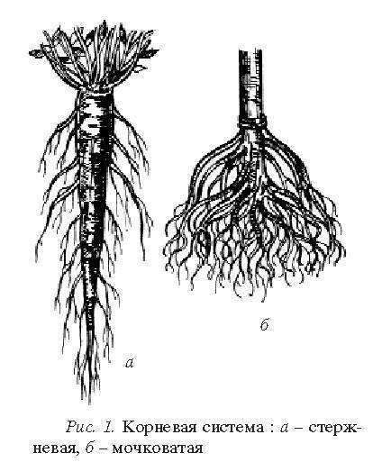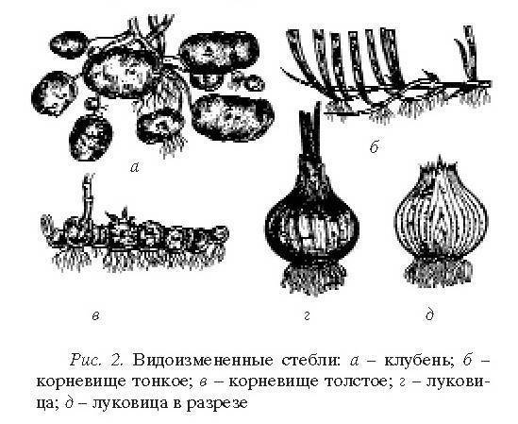

***СТЕБЕЛЬ***

Стебель представляет собой ось побега, слагающуюся из узлов и междоузлий. Основные функции стебля — опорная и проводящая. Через стебель осуществляется связь между корнями и листьями. Кроме того, в стебле нередко откладываются запасные питательные вещества. Стебель, как и корень, может быть органом вегетативного размножения.

Различают прямостоячие, (наперстянка, полынь обыкновенная), приподнимающиеся, или восходящие (толокнянка, чабрец), цепляющиеся (горошек мышиный, чина луговая), ползучие (плаун булавовидный, лютик ползучий) и вьющиеся (лимонник китайский) стебли (рис. 3). Растения с вьющимися стеблями называют лианами. Растения с цепляющимися стеблями отличаются от вьющихся тем, что не обвивают другие стебли, а цепляются за соседние растения, стены и другие предметы при помощи специальных усиков, шипиков, прицепок.

В сечении стебли (рис. 4) бывают округлыми (кукуруза, ромашка и др.), округлыми, полыми внутри вследствие разрушения сердцевины (конский щавель, лютик). Если же сердцевина не образуется, как у злаков (рожь, пшеница) стебель называют соломиной. Трехгранный стебель — у осоки, ландыша, четырехгранный — у большинства растений семейства губоцветных, ребристый — у валерианы, хвоща, сплюснутый стебель имеет аир.

Места прикрепления листьев называют узлами, а расстояния между узлами — междоузлиями. Если каждый узел несет по одному листу — это очередное расположение листьев, по два (обычно друг против друга) — супротивное расположение, а если в одном узле три и более листьев, то такое расположение называют мутовчатым (рис. 5).

Растения, имеющие зеленый стебель, который образуется весной и отмирает осенью, называют травянистыми. Исключение составляют вечнозеленые травянистые растения, у которых надземный стебель зимует (бадан толстолистный, плаун булавовидный). Травянистые растения бывают однолетние, двулетние и многолетние.

Растения с деревянистыми стеблями (стволами), от которых отходят ветви, называются деревьями, а деревянистые растения, не имеющие ствола, называются кустарниками. Одно и то же растение может иметь вид дерева или кустарника (черемуха, облепиха, ольха и др.). У полукустарников нижняя часть стебля деревянистая, а верхняя — травянистая (рута, чабрец и др.).

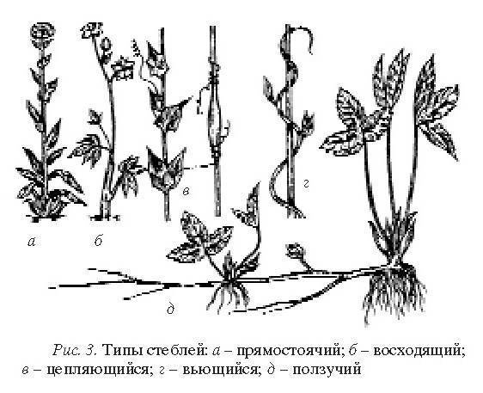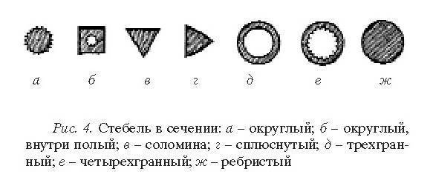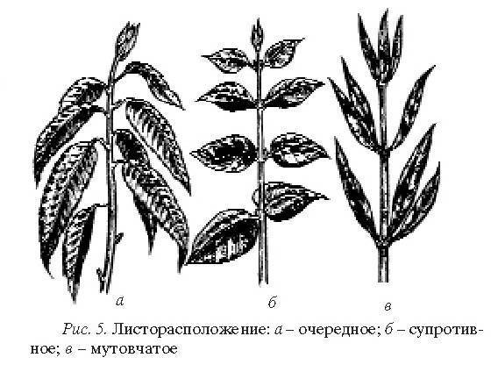

***ПОЧКИ***

Почки обычно расположены на стебле и представляют собой видоизмененные укороченные побеги. Они могут быть верхушечными, пазушными (рис. 6). Почки, из которых образуются листья, называются вегетативными или листовыми; те, из которых образуются цветки, — генеративными или цветочными.

Кроме того, почки могут развиваться не в пазухах листа, а на корнях, листьях или стеблях. Такие почки называют придаточными.

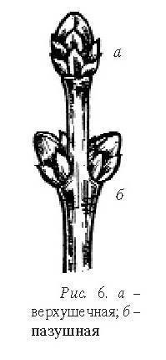

***ЛИСТ***

Листья являются органами воздушного питания растений. В листьях происходит фотосинтез, дыхание и транспирация. Лист у большинства высших растений состоит из широкой плоской части — пластинки и узкой, стеблевидной — черешка. Лист, у которого черешок отсутствует, называется сидячим. Сидячий лист может быть стеблеобъемлющим. Лопасти, образующиеся у основания стеблеобъемлющего листа, называются ушками. Если черешок на некотором протяжении срастается со стеблем, такие листья называются сбегающими. Нередко у основания черешка расположены листовые органы, именуемые прилистниками. Прилистники имеют растения из семейств бобовых, розоцветных и др.

В зависимости от условий и в связи с выполнением разнообразных функций части листа могут подвергаться всевозможным структурным и морфологическим изменениям.

По строению листья делятся на простые и сложные. Простой лист обычно имеет одну простую или слегка расчлененную пластинку с черешком или без него; в период листопада такой лист опадает целиком. Сложный лист имеет несколько пластинок, которые прикреплены к одному общему черешку, листочки сложного листа опадают независимо друг от друга.

По форме простые листья делятся на линейные, ланцетные, овальные, яйцевидные, обратнояйцевидные, сердцевидно-яйцевидные, почковидные, щитовидные, округлые, ромбические, стреловидные, копьевидные, игольчатые (рис. 7).

Края листовой пластинки бывают зубчатые и без зубцов. Если край листа цельный, без надрезов, лист называется цельнокрайним (ландыш) (рис. 8, б). Если пластинка разрезана на глубину не более четверти своей ширины, то такой лист называется пильчатым, зубчатым или городчатым (рис. 8, а, в, г). У зубчатого листа острые зубцы расположены перпендикулярно к краю (земляника), у пильчатого зубцы наклонены в сторону вершины (крапива), у городчатого край листа имеет не острые надрезы, а полукруглые, тупые (коровяк). Кроме того, выделяют выемчатые (мать-и-мачеха) и волнистые (вахта) листья. У ряда растений листья имеют глубокие надрезы и называются листьями с расчлененной листовой пластинкой (рис. 9). Листья делятся также на пальчатые и перистые, в свою

очередь подразделяющиеся на: лопастные (надрезы листовой пластинки достигают 1/4—1/3 их ширины), которые бывают пальчато-лопастными (черная смородина) и перисто-лопастными (белена); раздельные (надрезы листовой пластинки более глубокие, но не достигают главной жилки или черешка), которые бывают перисто-раздельными (одуванчик) и пальчато-раздельными (живокость высокая); рассеченные (надрезы листовой пластинки достигают главной жилки или черешка), которые бывают пальчато-рассеченными (лютик) и перисто-рассеченными (валериана).

Сложные листья (рис. 10) делятся на перисто-сложные, пальчато-сложные, тройчатые. У перисто-сложных листьев отдельные листочки располагаются парами по всей длине от главного черешка, у пальчато-сложных — отдельные листочки прикреплены вместе к концу общего главного черешка, у тройчатых листьев от конца главного черешка отходят только три листочка. Перисто-сложные листья бывают непарноперистыми — общий черешок заканчивается одним листочком и парноперистыми — нет верхушечного листка, а черешок заканчивается усиком или колючкой.

На поверхности пластинки листа, особенно снизу, хорошо заметны жилки. Различают следующие основные типы жилкования листьев: перисто-краевое, перисто-петлевидное, перисто-сетчатое, пальчато-краевое, пальчато-петлевидное, пальчато-сетчатое, параллельное, дуговидное (рис. 11).

Поверхность листьев и другие части растений могут иметь опушение. Волоски бывают простые, ветвистые, звездчатые, железистые, жгучие.

У ряда растений встречаются видоизмененные листья, выполняющие другие функции, как, например, колючки у барбариса, усики у гороха.

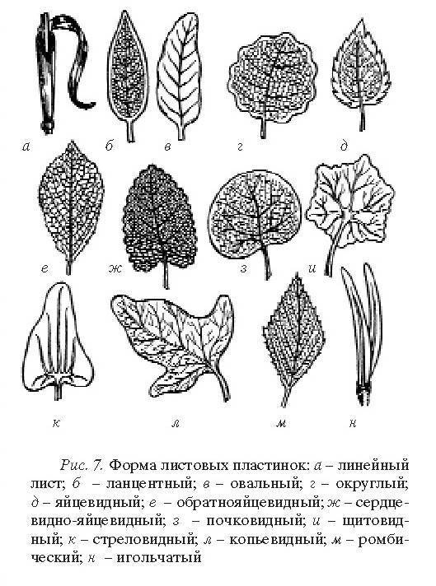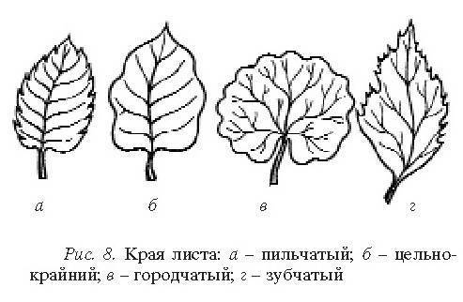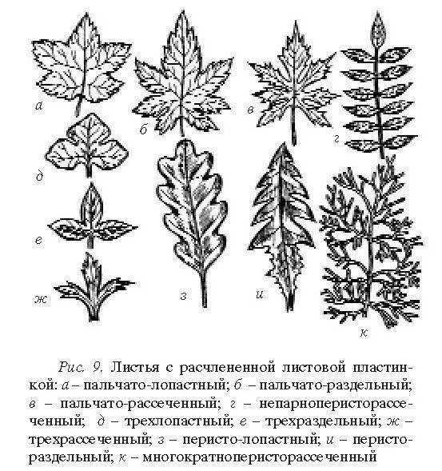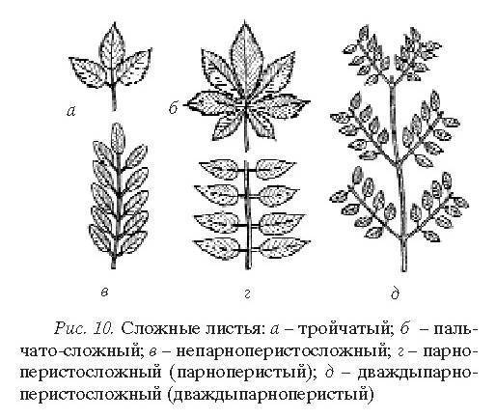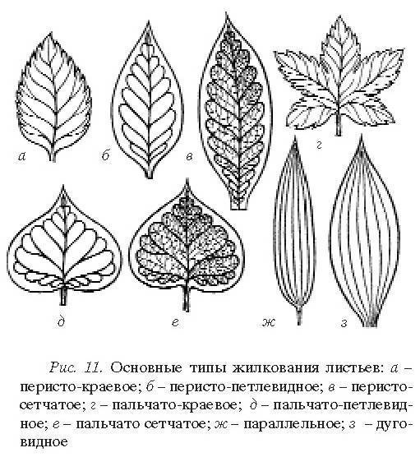

***ЦВЕТОК***

Цветок является органом размножения у покрытосеменных растений и представляет собой укороченный побег с видоизмененными листьями. Цветки образуются из цветочных почек. Они могут быть одиночными или собранными в соцветия.

В цветке различают цветоложе, чашечку, венчик, пестик и тычинки. Цветоложе — небольшая стеблевая часть цветка, на которой расположены остальные его части. Наружным кругом в цветке будет чашечка, обычно окрашенная в зеленый цвет; отдельные части чашечки называются чашелистиками. Вторым кругом является венчик, обычно ярко окрашенный; части венчика называются лепестками.

По форме венчика различают цветки двугубые, колесовидные, колокольчатые, воронковидные, трубчатые, лейковидные.

Лепестки, как и чашелистики, могут срастаться между собой, и тогда мы имеем сростнолистную чашечку и сростнолепестный венчик. Если лепестки несросшиеся, венчик называется свободнолепестным. Чашечка и венчик вместе образуют околоцветник. У раздельнолепестного венчика нижняя часть лепестка сильно сужена, а верхняя — широкая. Узкая часть называется ноготком, широкая — пластинкой или отгибом. У сростнолепестного венчика нижняя часть называется трубкой, верхняя — отгибом. Место соединения отгиба с трубкой — зев.

Внутри венчика находятся тычинки, состоящие из пыльника и нити. В центре цветка — пестик. Пестик состоит из завязи (нижняя расширенная часть), столбика и рыльца. Завязь может быть нижней, когда находится под чашечкой и венчиком, и верхней, когда находится над чашечкой и венчиком, помещаясь внутри околоплодника. Пестиков, как и тычинок, может быть много (лютик).

Цветки, у которых чашечка и венчик отсутствуют, называются голыми, или цветками без околоцветника.

Цветки бывают правильные и неправильные. Цветки с правильным венчиком можно разделить через центр во всех направлениях на две равные части, с неправильным венчиком — только в одном направлении.

Цветки бывают двуполыми, когда в каждом отдельном цветке имеются и пестик и тычинки, и однополыми, когда каждый цветок имеет либо тычинки, либо пестик. Если у растений с однополыми цветками тычиночные и пестичные цветки находятся на разных особях, то такие растения называются двудомными. Если тычиночные и пестичные цветки расположены на одних и тех же экземплярах, то такие растения называют однодомными.

***СОЦВЕТИЕ***

Два и более цветка, собранные на одном стебле, образуют соцветие. Соцветия (рис. 12) делятся на простые (кисть, колос, початок, щиток, сережка, метелка, зонтик, головка, корзинка) и сложные (сложный колос, сложный зонтик, сложный щиток).

Кисть (racemus, botrys) — на удлиненной главной оси соцветия размещены на цветоножках на равном расстоянии друг от друга одиночные цветки (черемуха).

Колос (spica) — на удлиненной главной оси соцветия размещены сидячие цветки (подорожник, многие виды злаков).

Початок (spadix) — колос с утолщенной мясистой осью, густо покрытый цветками. Початок обычно имеет покрывальце, образованное из широкого верхушечного листа (женское соцветие кукурузы).

Щиток (corymbys) — кисть, у которой нижние цветоножки длиннее верхних, все цветки размещены на одном уровне (валериана).

Сережка (amentum) — несет только однополые цветки и имеет обычно поникающий вид, после цветения или созревания плодов опадает вместе с осью (тополь, береза).

Метелка (panicula) — соцветие, главная ось которого несет боковые ветвящиеся оси, заканчивающиеся цветками. В целом соцветие имеет пирамидальное очертание и напоминает сложную кисть (многие виды злаков).

Зонтик (umbella) — главная ось соцветия очень укороченная, от нее отходят цветоножки, которые образуют лучи зонтика. При основании лучей зонтика обычно имеется кольцо прицветников, которые образуют обертку (чистотел).

Головка (capitulum) — соцветие с укороченной кистью и тесно скученными сидячими или почти сидячими цветками (чабрец).

Корзинка (calathidium) — соцветие, у которого ось сильно расширена и образует цветоложе, на котором сидят цветки. По краю цветоложа размещены листочки, образующие обертку (растения семейства сложноцветных).

Сложный колос (spica composita) — соцветие, на главной оси которого сидят простые колосья (колоски), а не цветки (пшеница, рожь).

Сложный зонтик (umbella composita) — соцветие, у которого на оси первого порядка сидят не цветки, а оси второго порядка, несущие простые зонтики. Нередко у основания лучей первого порядка верхушечные листья образуют обертку, у основания лучей второго ряда — оберточки (укроп, тмин).

Сложный щиток (corymbys composita), иначе щитовидная метелка (бузина, калина).

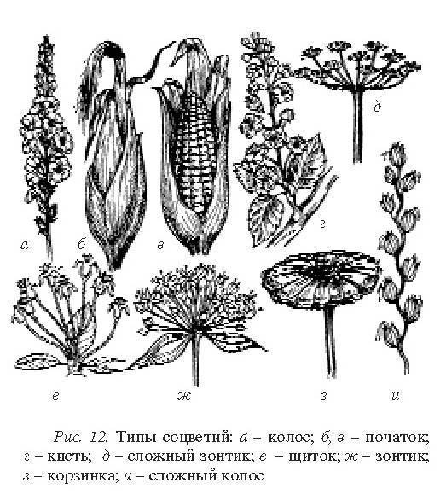

***ПЛОДЫ***

Плод состоит из семян и окружающего их околоплодника. Плод развивается из завязи. Завязь бывает одногнездная и многогнездная.

Различают два основных типа плодов: плоды сочные и плоды сухие. К сочным плодам относятся костянка и ягода (рис. 13).

Костянка — односеменной плод, у которого околоплодник распадается на три слоя: наружный, средний и внутренний (слива, вишня). Бывают костянки с несколькими косточками (жостер слабительный — 4, толокнянка — 5).

Ягода — многосеменной плод, у которого околоплодник сочный и мягкий (черника, виноград).

Сухие плоды: листовка, боб, стручок, стручочек, коробочка, зерновка, семянка, орех, многоорешек, двусемянка, крылатка и другие (рис. 13).

Листовка — одногнездный, многосеменной плод, раскрывающийся одной продольной щелью, образован из одного плодолистика.

Боб — одногнездная коробочка, которая раскрывается по двум швам — спинному и брюшному (горох, солодка, донник).

Стручок — двугнездный, многосеменной плод, раскрывающийся двумя створками, между которыми помещается пленчатая перегородка с семенами, образован из двух плодолистиков (желтушник).

Стручочек — короткий, но широкий стручок.

Коробочка — сухой плод, внутри которого свободно лежат семена (белена, зверобой).

Зерновка — сухой плод, у которого семя плотно срослось с околоплодником (пшеница, ячмень, кукуруза).

Семянка — односеменной плод с твердым околоплодником, в котором семя лежит свободно (подсолнечник, ромашка).

Орех — односеменной плод с деревянистым околоплодником.

Многоорешек — плод, распадающийся при созревании на много орешков.

Двусемянка — плод, распадающийся в зрелом состоянии на две семянки.

Крылатка — семянка с перепончатым придатком.

Кроме перечисленных плодов, называемых настоящими или истинными, у некоторых растений встречаются так называемые ложные плоды. В отличие от настоящих плодов, образующихся из оплодотворенных завязей, в образовании ложных плодов, кроме завязи, принимает участие цветоложе (плоды земляники, шиповника).

